DRAGI K., VRIJEME JE ZA POVRATAK U ŠKOLU. OVO JE NAŠA UČIONICA. MOLILA BIH TE DA IMENUJEŠ PREDMETE KOJE NA SLICI UOČAVAŠ.
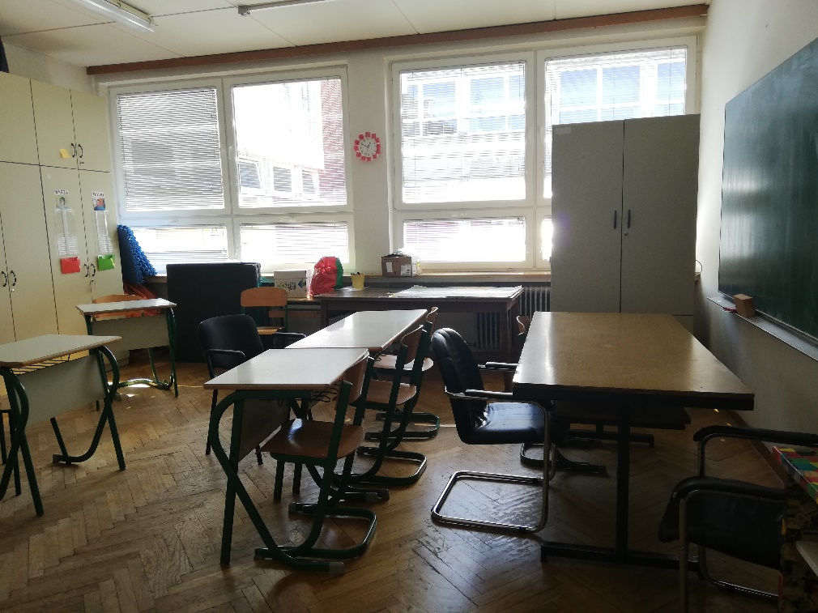
ZAOKRUŽI:
1. ŠKOLSKU KLUPU
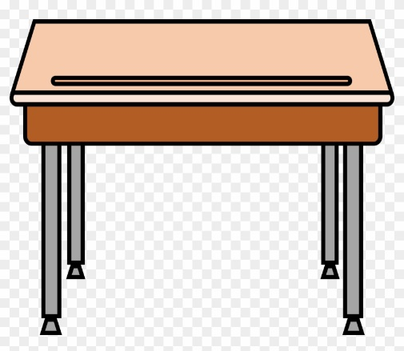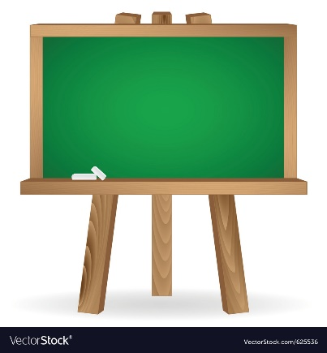
2. ŠKOLSKU STOLICU
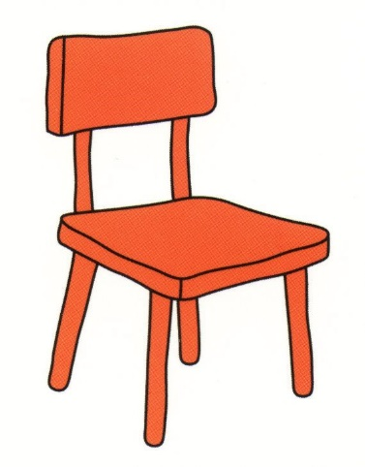
3. ŠKOLSKU PLOČU
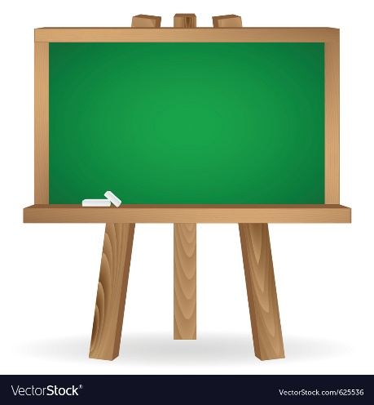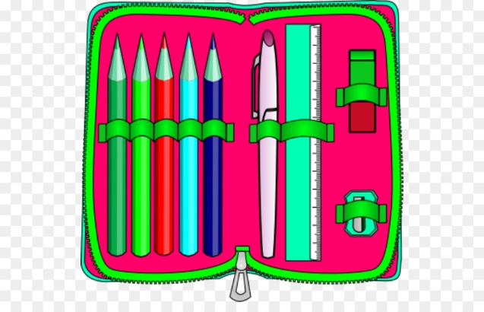

4. ŠKOLSKI ORMAR
